## 长江中游城市群公里网格农田光温生产潜力（2000年）

数据贡献者：[科技基础性工作数据资料集成与规范化整编项目](http://www.geodata.cn/data/index.html?ownername=%E7%A7%91%E6%8A%80%E5%9F%BA%E7%A1%80%E6%80%A7%E5%B7%A5%E4%BD%9C%E6%95%B0%E6%8D%AE%E8%B5%84%E6%96%99%E9%9B%86%E6%88%90%E4%B8%8E%E8%A7%84%E8%8C%83%E5%8C%96%E6%95%B4%E7%BC%96%E9%A1%B9%E7%9B%AE)([科技基础性工作专项](http://www.geodata.cn/data/index.html?ownerorganization=%E7%A7%91%E6%8A%80%E5%9F%BA%E7%A1%80%E6%80%A7%E5%B7%A5%E4%BD%9C%E4%B8%93%E9%A1%B9))

最新更新时间：2018/11/22 00:00

数据量：13.44MB

数据访问量：3

数据时间：2015-2018

空间位置：全国

主题词：[自然保护区](http://www.geodata.cn/data/index.html?keyword=%E8%87%AA%E7%84%B6%E4%BF%9D%E6%8A%A4%E5%8C%BA)   [气候，气温，光照，降水，水文](http://www.geodata.cn/data/index.html?keyword=%E6%B0%94%E5%80%99%EF%BC%8C%E6%B0%94%E6%B8%A9%EF%BC%8C%E5%85%89%E7%85%A7%EF%BC%8C%E9%99%8D%E6%B0%B4%EF%BC%8C%E6%B0%B4%E6%96%87)

学科类别：[气候学](http://www.geodata.cn/data/index.html?disciplinecode=1701535&disciplinename=%E6%B0%94%E5%80%99%E5%AD%A6)

主题分类：无

联系人：数据服务组

电话：027-67883725

邮箱：[geodata@igsnrr.ac.cn](mailto:geodata@igsnrr.ac.cn)

地址：湖北省武汉市洪山区鲁磨路388号

数据摘要：收集整理有全国范围的280个国家级自然保护区地理环境、气候、气温、光照、降雨、水文等描述性文本型数据。

下载数据样例：无

数据详细描述：

**数据质量说明**

从公开出版物、期刊论文、学位论文、其它项目成果和互联网搜索采集信息，以及通过保护区调研，整理加工，数据经过校对。

文献引用方式：无

数据附件下载：见总文件加内其他文件

相关文献：暂无相关文献

使用本数据的用户：

缩略图：

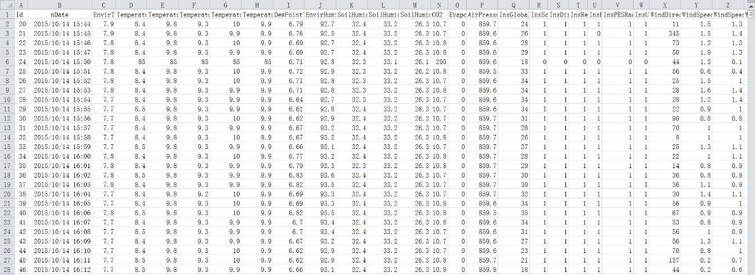

空间位置：

相似数据资源：

* [贵州陈旗堡小气候基准观测数据集(2007-2010)](http://www.geodata.cn/data/datadetails.html?dataguid=387482558&docid=11358)
* [2009-2013年澜沧江中下游及大香格里拉地区自然与文化遗产资源数据集](http://www.geodata.cn/data/datadetails.html?dataguid=120277491667357&docid=6663)
* [2009-2012年南海海洋科学断面考察AWS气象观测图集](http://www.geodata.cn/data/datadetails.html?dataguid=85079404905827&docid=9300)
* [2009-2012年南海海洋科学断面考察AWS气象观测数据集](http://www.geodata.cn/data/datadetails.html?dataguid=234612986283144&docid=9299)
* [贵州陈旗小流域样地实测资料(2007)](http://www.geodata.cn/data/datadetails.html?dataguid=723138064&docid=11350)

用户最近浏览数据：